杭州电子科技大学学生考试卷（ |  |  |  |  |  |  |  | A | ）卷 |  |  |  | 3．当要求一个谐振功率放大器进行基极调幅时，则工作状态应选择在（ ）  A．过压状态  B. 欠压状态  C. 临界状态  4. 下列已调信号中，频谱利用率最高的信号是 : （ ）  A．AM信号； B. DSB信号； C. SSB信号； D. FM信号。  5. 图2所示电路可实现 （ ）  积分  调相  f(t)  A．直接FM； B. 间接FM；  C. 直接PM； D. 间接PM。  图2  6. 丙类谐振功率放大器的集电极电流波形和C-E间的交流电压波形为：( )  A． 电流和电压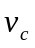均为余弦波形；  B. 电流和电压均为周期性脉冲序列；  C. 电流为余弦波形，电压为周期性脉冲序列；  D. 电流为周期性脉冲序列，电压为余弦波形。  7. 在二极管峰值包络检波器中，产生负峰切割失真的原因是：  A． 输入调幅信号的调幅指数太大；  B. 二极管选择不当；  C. 交流负载和直流负载的差别太大；  - R_{L}C时间常数太大。  8．调幅信号经过混频作用后，（ ）将发生变化。  A．调幅系数 B.频带宽度 C.载波频率 D.相对频谱结构  9．两个幅值相差较大的信号作用在一个非线性器件上，且输入信号较小时，则此器件的工作状态可认为是（ ）  A． 幂级数状态 B. 线性工作状态 C. 线性时变工作状态 D. 开关工作状态  10．RC振荡器中的RC网络必须提供的相移是：（ ）  A. 90º B. 360º C. 180º D. 270º
 | 考试课程 |  |  | 考试日期 |  | 2005年12月 日 |  |  | 成绩
 | 课程号 |  | 教师号 |  |  |  | 任课教师
 | 学生姓名 |  | 学号（8位） |  |  |  | 班级
一、填空题（每空1分，共28分）
- 功率放大器的工作状态按照集电极电流的通角θ_{C}的不同可分为四类：当θ_{C}= 180______时，为甲类：当θ_{C}=__90___时，为已类；当θ_{C}<__90__时为丙类；当____<θ_{C}<____时，为甲乙类，为了提高谐振功率放大器的功率，常使它工作在__丙__类。
- 谐振功率放大器的集电极谐振回路具有 匹配 和 选频 的双重作用。
- 振荡器的起振条件为_______________，平衡条件为_______________，稳定条件为______________。
- 某超外差式收音机，其中频f_{I} = f_{L}-f_{C}=465kHz，当收听频率f_{C}=550kHz电台节目时，还能听到f =1480kHz强电台干扰，问此干扰现象称为__________干扰。
- 在并联型晶体振荡器中，晶体起________的作用，而串联型晶体振荡器中，晶体起________的作用。
5．实现同步检波对同步信号的要求是 ，若不能满足上述要求，则 。
6．在模拟乘法器上接入调制信号电压V_{Ωm}cosΩt和载波信号电压V_{cm}cosω_{c}t后将产生 和 频谱分量，若需要得到SSB信号则还必须接入 。
7．调相波的调相指数与调制信号 有关，与调制信号 无关。
8．在文氏电桥振荡器中，RC串并联选频网络的相移为 。
9．普通调幅信号的频谱中含有_______分量、________分量和_________分量。单边带调幅信号（SSB信号）和双边带调幅信号（DSB信号）却分别只有_______和_________信号，抑制了________分量。

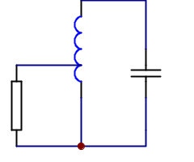
二、单项选择题（每题2分，共20分）
7.5μH
2.5μH
100pF
图1
1．图1所示LC并联谐振回路的接入系数p等于______ 。
A． 1/4 B. 1/3 C. 3/4 D. 3

2．如果调制信号的规律为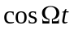，则调相波瞬时相位的变化规律为：( )
A． B. 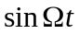 C. 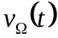 D. v_{C}(t)

三、分析题（20分）  1. 试画出一个高频谐振功率放大器电路，要求如下：  (1) 选用NPN型高频功率管；  (2) 基极采用自给偏置电路，并接成T型网络  (3) 集电极馈电电路采用并馈形式；  (4) 输出回路采用L型网络，负载为天线。  - 试改正如图所示振荡电路中的错误，并指出电路类型。图中C_{B}、C_{D}、C_{E}均为旁路电容或隔直流电容，L_{C}、L_{E}、L_{S}均为高频扼流圈。  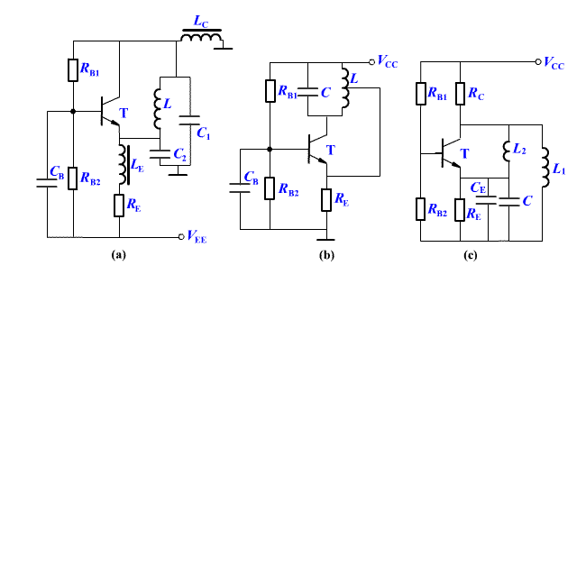  图3  3．在图4所示电路中，试分别写出它们之间能满足相位平衡条件的关系式，指出电路类型。并写出（b）图电路的振荡频率和反馈系数F的表达式。（C₁>>C₃、C₂>>C₃）（6分）  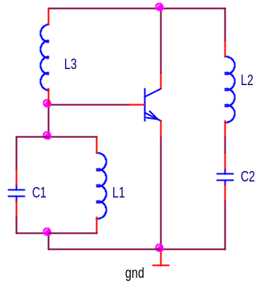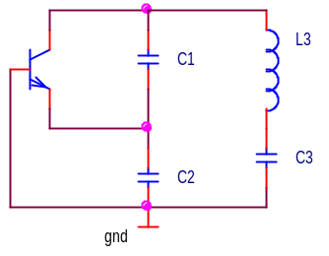  - （b）  图4  4．已知m(t)=5cosΩt + 3cos3Ωt,载波频率ω_{c}=10Ω，试求：v(t)=m(t)cosω_{c}t的频谱分量，并画出频谱图。 |  | 四、计算题（32分）  1．二极管峰值包络检波电路如图5所示，设输入信号为:  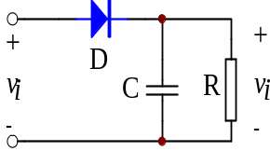  vi(t)=2[1+0.6cos(2π×800t)]cos(2π×106t)（V），检波效率为0.8，负载电阻R=10kΩ。试求：  图5  （1）保证不产生惰性失真时最大负载电容C=?  （2）检波器等效输入电阻Ri=?  （3）输出直流电压Vd = ?  （4）低频输出电压振幅VΩm=?  2. 平衡混频器如图6所示，设二极管的伏安特性均为从原点出发，斜率为g_{D}的直线，且二极管工作在受v_{L}控制的开关状态。试求输出电压v₀(t)的表示式。设v_{s}=v_{sm}cosw_{c}t，v_{L}=v_{Lm}cosw_{cL}t。  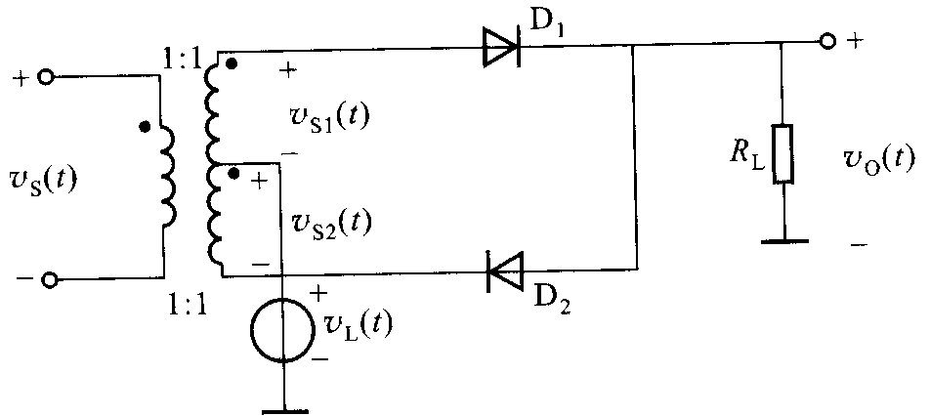  图6  3. 调幅波电压u(t)=(5+3cos200πt)cos2000πt（伏）。试求：  （1）写出u(t)的标准数学表达式。  （2）指出m_{a}=？并求出带宽B_{AM}=？  （3）单位负载电阻上总边频功率P_{(ωc-Ω)}+ P_{(ωc+Ω)}=？  （4）画出调幅波电压频谱图。  4. 用调制信号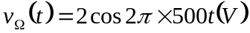对载波信号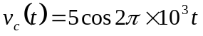进行调频和调相，所得最大的频偏相同，均为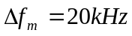，试写出调频波和调相波的数学表达式，并分别计算它们的有效频带宽度。

